出國報告（出國類別：考察）

大陸地區北京科技產業園區及瀋陽高新技術產業開發區參訪

服務機關：經濟部加工出口區管理處
姓名職稱：趙建民副處長、張秀貞專門委員
派赴國家：大陸地區
出國期間：102年9月9日〜102年9月14日
報告日期：102年9月30日

摘 要

為因應未來組織改造，本處轉型為產業園區管理局，管轄範疇包含10 個加工出口區及62 個工業區、2 個工業專用港，總廠商數約1.2 萬家。為面對全球化競爭、綠色治理與知識經濟時代之挑戰，國內各園區與產業群聚，當前亟需朝向「創新廊帶」之整合方向，建構知識經濟創新能力，以軟實力活化製造硬實力，提升產業附加價值，強化產業群聚及彰顯區域整合，爰辦理本計畫，以擘劃未來發展總體願景，進行前瞻策略相關研究。並藉由計畫出國參訪國外標竿研究、區域掃描及園區產業調查盤點成果，建立完善研究基盤，以定位重點產業發展優勢區塊，規劃國內產業園區群聚優化與發展主軸，俾利將來臺灣產業園區串接成創新廊帶，提升產業價值之參考。
臺灣已累積對大陸地區當地市場與人脈的深厚基礎，2010年兩岸簽署ECFA，更有利於兩岸經貿關係穩定發展，及整合兩岸產業供應鏈，並使臺灣取得領先競爭對手國進入大陸市場之優勢，成為外商進入大陸市場之優先合作夥伴及門戶，俾利臺商全球布局。2013年6月21日「兩岸兩會第九次高層會談」順利簽署「海峽兩岸服務貿易協議」，更有助於我業者掌握優勢進軍大陸市場，爭取服務業輸出商機。目前臺灣刻正推動自由經濟示範區，推動國際化與自由化，大幅鬆綁人流、金流、物流之限制，期透過示範區，充分結合歐美日等先進國家及新興國家，將相關產品創新、製造生產及市場行銷等產業價值鏈，於示範區進行整合。
因此，本次參訪大陸地區北京科技產業園區及瀋陽高新技術產業開發區等，期吸取其園區開發、經營、管理、資源整合、升級轉型及創新發展經驗，以利後續建構我國未來產業園區創新廊帶整合模式之參考。
目 次

壹、 緣起 1
貳、 目的 3
參、 行程 4
肆、 參訪單位概述 5
伍、 心得與建議 28
附錄 43
一、 參訪單位一覽表 43
二、 活動照片 45

緣起
我國加工出口區自1966年創設至今歷經47載，融合自由貿易區、保稅區與工業區多功能特區，以拓展對外貿易、吸引工業投資、引進最新技術、增加就業機會為設立宗旨，提供關務、稅務、勞工、投資、外貿、工商、建管、環及物流所需之單一窗口一元化、全方位的行政便捷服務，陸續開發至今營運中的加工出口區已拓展為10個園區，總面積計530.3公頃，主要設立可分為3大階段：
- 第1階段－於60年代：高雄園區設立後，因設立條件符合廠商需求，很快即不敷使用，所以陸續開發楠梓及臺中園區，此三區是最早開發之加工出口區。
- 第2階段－於90年代：為將臺灣發展為亞太營運中心，本處配合倉儲轉運中心開發計畫，又設立中港、屏東、臨廣及成功物流等園區。
- 第3階段：則是近期為因應知識經濟與產業多元之發展需求，本處又開發高雄軟體園區、楠梓第二園區及臺中軟體園區。
過去，加工出口區給人傳統刻板「加工製造」之印象，然在不斷蛻變與吸取創新、升級轉型，園區已由勞力密集的傳統產業，晉升為技術及資本密集的高科技產業，園區發展可分為「快速成長」、「穩定發展」、「產業調整」、「轉型擴展」及「群聚發展」等5大時期。目前加工出口區已進入高值化產業群聚發展期，在半導體、光學及資訊等領域都有許多享譽國際的知名大廠入區營運，在旗艦大廠的帶動下，許多關聯性廠商陸續進駐，群聚效益斐然有成，例如楠梓園區半導體封裝測試群聚、高雄園區IC、LCD、LED群聚、臺中園區光電產業群聚、中港園區面板關聯產業群聚、屏東園區綠色產業群聚，以及高雄軟體園區資訊軟體、研發設計及數位內容等產業群聚，成功轉型為高附加價值的產業加值區，對臺灣產業發展之影響，及對臺灣經濟之貢獻，實有目共睹。
另ECFA及「海峽兩岸服務貿易協議」順利簽署，更有利於兩岸經貿關係穩定發展，與整合兩岸產業供應鏈，並使臺灣取得領先競爭對手國進入大陸市場之優勢，成為外商進入大陸市場之優先合作夥伴及門戶，俾利臺商全球布局。
因此，本次參訪大陸北京與瀋陽等地區之產業園區，係為了解當地軟硬體設施、區位、開發、投資、法規、產銷、營運策略與創新發展構想與經驗等，以及發展全球影響力的科技創新中心及整合科技資源之經驗。並參訪大陸臺商研發設計、生產營運、行銷配送及創新發展等運作模式，以了解臺商營運現況與服務需求。

目的
- 本次參訪大陸地區北京科技產業園區及瀋陽高新技術產業開發區之園區開發設置、經營管理、資源整合、升級轉型及創新發展經驗，以利後續建構我國未來產業園區創新廊帶整合模式之參考，並作為後續政府組織改造後，對於經濟部現有產業園區將來串接成創新廊帶，提升產業價值，並協助產業整合及營運模式之規劃與推動之參考。
- 我國刻正發展自由經濟示範區，而大陸地區企圖發展具全球影響力之科技創新中心，以及國家自主創新示範區，期學習其整合科技資源之作法與經驗，並瞭解一線城市吸納國內外高端人才、北京中關村與瀋陽新城「產城融合」之作法，以及為區域創新及國家經濟所帶來之效益。
- 瞭解大陸臺商研發設計、生產營運、行銷配送及創新發展等運作模式，以了解臺商營運現況與服務需求，以作為後續協助與提供廠商整合兩岸產業鏈運籌模式之參考，並提供廠商未來拓展、整合之可能模式與機會。

行程
日期 | 參訪國家／地點 | 參訪機構名稱 | 工作事項
9/9  (一) | 臺灣→大陸地區 | 啟程：高雄→赴大陸地區(北京) | 啟程
9/10  (二) | 大陸地區  北京 | - 中關村創新中心－中關村科技園區管理委員會  - TusPark清華科技園－啟迪控股股份有限公司（北京啟迪創業孵化器有限公司）  - 中關村軟件園－北京中關村軟件園發展有限責任公司 | 參觀/訪談/意見交流
9/11  (三) | 大陸地區  北京 | - 北京樂陞科技股份有限公司/北京普天電子城科技孵化器有限公司  - 移動行程：北京→瀋陽 | 參觀/訪談/意見交流
9/12  (四) | 大陸地區  瀋陽 | - 參訪瀋陽85度C  - 瀋北新區虎石台經濟技術開發區  - 北京普天電子城科技孵化器有限公司 | 參觀/訪談/意見交流
9/13  (五) | 大陸地區  瀋陽 | - 瀋陽渾南國際新興產業園區管委會  - 瀋陽伍享工業有限公司  - 瀋陽綜合保稅區管理委員會/瀋陽出口加工區開發建設有限責任公司  - 瀋陽市臺商投資企業協會 | 參觀/訪談/意見交流
9/14  (六) | 大陸地區→臺灣 | 參訪遼寧工業展覽館  返程：瀋陽→桃園→高雄 | 參觀/回程

參訪單位概述
一、中關村創新中心/中關村科技園區管理委員會
- 北京中關村簡介：
中關村國家自主創新示範區起源於20世紀80年代初的「中關村電子一條街」。黨中央、國務院高度重視中關村的發展建設，國務院先後6次做出重要決定。
- 1988年5月，國務院批准成立北京新技術產業開發試驗區（中關村科技園區前身），由此中關村成為大陸第一個高科技園區；
- 1999年6月，國務院要求加快建設中關村科技園區；
- 2005年8月，國務院做出關於支持做強中關村科技園區的決策；
- 2009年3月13日，國務院批復建設中關村國家自主創新示範區，要求把中關村建設成為具有全球影響力的科技創新中心，這也是大陸第一個國家自主創新示範區；
- 2011年1月26日，中國國務院批復同意《中關村國家自主創新示範區發展規劃綱要（2011-2020年）》；
- 2012年10月13日，國務院批復同意調整中關村國家自主創新示範區空間規模和布局，成為中關村發展新的重大里程碑。
中關村經過20多年的發展建設，已經聚集以聯想、百度為代表的高新技術企業近2萬家，形成了以下一代互聯網、移動互聯網和新一代移動通信、衛星應用、生物和健康、節能環保以及軌道交通等六大優勢產業集群以及積體電路、新材料、高端裝備與通用航空、新能源和新能源汽車等四大潛力產業集群為代表的高新技術產業集群和高端發展的現代服務業，構建了「一區多園」各具特色的發展格局，成為首都跨行政區的高端產業功能區。
中關村是大陸地區科教智力和人才資源最為密集的區域，擁有以北京大學、清華大學為代表的高等院校近41所，以中國科學院、中國工程院所屬院所為代表的國家（市）科研院所206所；擁有國家級重點實驗室67個，國家工程研究中心27個，國家工程技術研究中心28個；大學科技園26家，留學人員創業園34家。中關村是中央人才工作協調小組首批授予的「海外高層次人才創新創業基地」，留學歸國創業人才超過1.5萬人，累計創辦企業超過6000家，是國內留學歸國人員創辦企業數量最多的地區。目前，北京共有中央「千人計畫」人才770人，其中80%在中關村地區。「北京海外人才聚集工程」的368名人才，80%聚集在中關村地區。2011年3月，中組部、國家發改委等15個中央部門和北京市聯合印發了《關於中關村國家自主創新示範區建設人才特區的若干意見》，中關村加快建設人才特區。
中關村每年發生的創業投資案例和投資金額均占全國的三分之一左右；截至目前，上市公司總數達到224家，其中境內145家，境外79家，62家企業在境內創業板上市，初步形成了創業板中的「中關村板塊」。2012年8月，中關村將進一步建立並完善政府資金與社會資金、產業資本與金融資本、直接融資與間接融資有機結合的科技金融創新體系，加快國家科技金融創新中心建設。
中關村圍繞國家戰略需求和北京社會經濟發展需要，取得了大量的關鍵技術突破和創新成果；中關村技術交易額達到全國的三分之一以上，其中80%以上輸出到北京以外地區。
中關村未來空間布局：「一區多園」和「兩城兩帶」
- 一區多園：
東城園、西城園、朝陽園、海澱園、豐台園、石景山園、門頭溝園、房山園、通州園、順義園、大興-亦莊園、昌平園、平谷園、懷柔園、密雲園、延慶園等十六個園區。
- 兩城兩帶：
①中關村科學城、未來科技城
②北部研發服務和高技術產業帶：海澱北部、昌平南部和順義部分地區構成。
③南部高技術製造業和戰略性新興產業帶：由北京經濟技術開發區、大興和通州、房山的部分地區構成。
面向未來，中關村示範區將秉承面向世界、輻射全國、創新示範、引領未來的宗旨，力爭2020年建成具有全球影響力的科技創新中心。
- 中關村科技園區管理委員會簡介
中關村科技園區管理委員會(簡稱中關村管委會)是負責對中關村科技園區(包括東城園、西城園、朝陽園、海澱園、豐台園、石景山園、門頭溝園、房山園、通州園、順義園、大興-亦莊園、昌平園、平谷園、懷柔園、密雲園、延慶園，以下簡稱園區)發展建設進行綜合指導的市政府派出機構。虛擬概念管理實體區域，職權：
- 貫徹落實國家有關法律法規和政策，研究擬訂園區的發展戰略和規劃，參與組織編制園區有關空間規劃，組織研究園區相關改革方案，促進可持續發展。
- 研究制定園區發展和管理的相關政策，起草相關地方性法規草案、政府規章草案。
- 協調整合各類創新資源，開展園區創新創業、高新技術研發及其成果產業化、科技金融、人才資源、仲介組織、智慧財產權保護等方面的促進和服務工作。
- 負責管理市財政撥付的園區發展專項資金，並協助有關部門監督專項資金的使用。
- 根據市政府授權，對北京中關村發展集團股份有限公司市級財政投入資金履行出資職責，依法對其國有資產進行監督管理，並加強業務指導。
- 統籌產業空間布局，對各分園整體發展規劃、空間規劃、產業布局、專案准入標準等重要業務實行統一領導。
- 承擔示範區領導小組的具體工作，負責園區內各類協會組織的聯繫工作。
- 開展園區國際交流與合作，提升園區國際化發展水準。
- 承擔園區外事、宣傳、聯絡等工作。
- 承辦市政府交辦的其他事項。
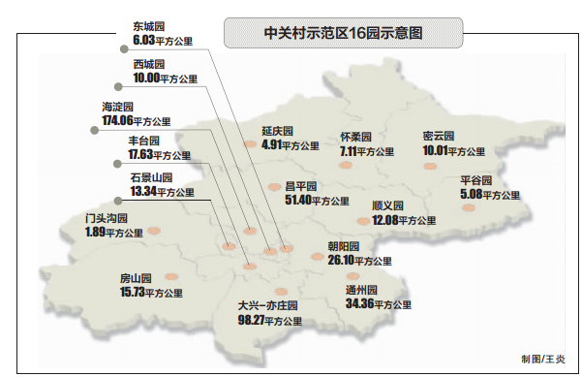
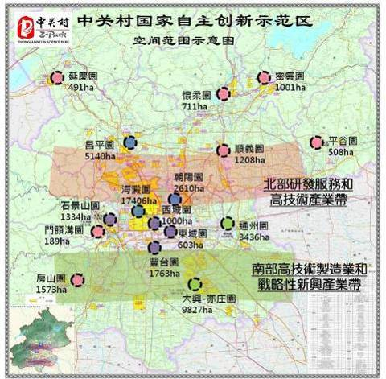
中關村國家自主創新示範區園區示意圖
二、TusPark清華科技園－
啟迪控股股份有限公司（北京啟迪創業孵化器有限公司）
(一)TusPark清華科技園簡介
清華科技園（Tsinghua Science Park，TusPark）號稱世界最大的大學科技園，位於北京市海澱區中關村科技園區的核心地帶，坐落在清華大學東門附近。四環外，城鐵五道口站附近，交通條件非常便利。這裡聚集了眾多大陸最著名的大學科研機構和研究所。也是在大陸乃至世界上都少有的智力密集區。建築（樓房的名稱）主要有紫光大廈、華業大廈、學研大廈、創業大廈、創新大廈、立業大廈等。
2000年啟用新標識「啟迪」，啟迪股份正式成立並負責整個園區的運維和管理。經過10多年的發展，目前已在全國設立30多個分園，業務覆蓋：啟迪在線、TIMS 科技在線、資源交易平臺等。
清華科技園入住了大量的大陸和世界上著名的企業，比如Google中國研究院，SUN中國工程院、寶潔、MSN中國、搜狐、網易、博客網、Junniper、清華紫光、清華同方等著名企業。在江西、崑山、陝西珠海、河北、上海、慧穀、威海、瀋陽等地設有分園。
清華科技園始建於1994年，是大陸最早建立的大學科技園之一，也是科技部、教育部評定的A類大學科技園。經過18年的探索和實踐，清華科技園在推動區域自主創新、搭建產學研合作平臺、促進科技成果轉化和孵化創業企業等方面取得了豐碩成果，同時通過投資建設、品牌加盟和管理輸出等多種方式，在北京、上海、廣州、昆山、南京、西安、天津等地區建立分園30多個。清華科技園的運營單位是啟迪控股股份有限公司。

(二)管理單位簡介：啟迪控股股份有限公司
啟迪控股股份有限公司成立於2000年7月24日，其前身是成立於1994年8月的清華科技園發展中心。啟迪控股股份有限公司是紫光股份有限公司第一大股東，是清華科技園開發、建設、運營與管理單位，公司旗下直接投資及控股企業20多家，管理總資產逾300億元人民幣。
啟迪控股股份有限公司成立近20年來，積極推動科技創新與城鎮化連袂並進，成功構建起以科技園區為載體的創新服務體系，輻射網路覆蓋全國10多個城市及地區，成為大陸新型城鎮化進程中的一支生力軍。
作為啟迪控股股份有限公司的旗艦產品，清華科技園北京主園區是目前世界上單體最大的大學科技園，已經成為清華大學服務社會的重要平臺，成為推動區域自主創新的重要平臺，成為大陸乃至世界科技園行業的知名品牌。
在「致力於成為科技服務業的大陸引領者和全球典範」這一總體目標下，啟迪控股股份有限公司逐步形成了科技園區和新型城鎮化建設平臺、金融資產管理平臺、清華大學啟迪創新研究院創新研究與諮詢平臺以及教育、傳媒、實業、酒店、地產等多位一體的業務架構，已經成為擁有豐富經驗和智慧、具備全面業務能力的科技服務提供者。
三、中關村軟件園－北京中關村軟件園發展有限責任公司
(一)中關村軟件園簡介
中關村軟件園園內企業，全部從事軟件產業和現代服務業各個環節的研發類企業。這使得園區企業的產業形態都是綠色微能耗。這些企業具有高端、高效、高輻射，微能耗、零污染的綠色低碳產業特徵，每萬元GDP消耗0.0087噸標準煤，僅為北京平均值的1.5%。
園區目前聚集了聯想（全球）總部、百度、騰訊（北京）總部、新浪總部、中科大洋、漢王科技、啟明星辰、中核能源、曙光信息、廣聯達、捷通華聲、IBM、Oracle等281家企業，大多是國內外知名的軟件與信息服務企業的總部和研發中心、行政運管中心、市場銷售中心、結算中心，2012年從業的軟件工程師達3.14萬人。園區企業總利潤135億元，平均利潤率為12.9%。軟件園集聚了在能源、交通、通訊、金融、國防等國民經濟重要領域的行業應用領軍企業，體現了工業化與信息化的深度融合，代表了新一代信息技術創新的國家隊。園區在服務外包、雲計算、移動互聯網方面形成三大特色產業集群，呈現典型的現代服務業的高端形態。
園區研發經費共投入96.8億元。知識產權7428項，其中專利4309項，已授權的專利1881項；註冊商標1291項，已授權的註冊商標908項；擁有國際註冊專利189項，國際註冊商標30項；園區知識產權投入15億元，收入24億元；截止2012年底，園區共獲得國家級科技進步獎35項，其中國家科技進步獎特等獎1項，國家科技進步獎一等獎5項。創制了TD-SCDMA、McWill項國際標準。園區2012年總產值1096億元，其中1期企業產值370億元，2期企業產值為726億元。園區企業呈現高端聚集態勢。
2012年園區共有來自8個國家的30家國際企業，出口業務規模10.7億美元（68億元人民幣）。作為卓越的高科技專業園區發展商，中關村軟件園積極圍繞企業不同的發展階段和需求特點，打造適宜企業創新創業的生態體系。園區以產業服務加速創新成果轉化、融合及應用，構建了專業化、特色化、國際化、品牌化和創新性的產業服務體系。從產業研究到創業孵化、品牌拓展、人才培養與服務、科技金融超市、國際合作與技術轉移、知識產權保護、信用建設、上市公司沙龍等一系列產業促進服務，以及從基礎通信服務到雲平台服務和數字化、智慧型服務的多層次技術支撐服務兩大方面，全力促進園區產業發展和企業做強做優。
正在建設的軟件園2期占地面積121公頃，1.21平方公里，在軟件及信息服務領域形成擁有技術主導權和產業話語權的產業集群；成為戰略性新興產業策源地，大力培育雲計算、移動互聯等新一代信息技術戰略性新興產業，規劃建設「雲計算體驗與創新中心」、「中國國際服務外包新市場中心」、「國際合作與技術轉移中心」、「科技金融服務中心「和「孵化企業加速器」等，持續引領產業的自主創新、高端聚集和國際化發展。2期建成後，中關村軟件園將聚集350家企業，使產業集聚規模和內涵在1期已有的基礎再上一個新台階，成為實踐「人文北京、科技北京、綠色北京「理念和北京精神的典型園區，在軟件與信息服務業領域成為具有全球影響力的科技創新中心。
(二)北京中關村軟件園發展有限責任公司
北京中關村軟件園發展有限責任公司設立於2000年，註冊資本金5億元人民幣，是一家具有卓越服務能力的科技園區發展商、服務商，提供從科技園區的規劃諮詢、土地開發、研發及配套樓宇開發、綜合商業服務到園區運營管理、產業服務、產業投資等全環節的優質服務，已通過國際質量和環境體系認證。公司從2001年正式開工建設的中關村軟件園位於首都北京市海淀東北旺，東依上地信息產業基地，西臨東北旺苗圃，南靠北大生物城，2期面積2.6平方公里，是中關村國家自主創新示範區中的新一代信息技術產業高端專業化園區，是北京建設世界級軟件名城的核心區，是高科技產業發展成果展示、國際合作和技術轉移的重要窗口與關鍵節點。
(三)業主委員會
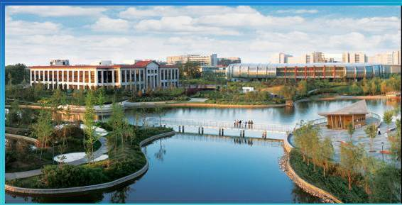
中關村軟件園成立業主委員會，負責園區的停車、綠化、市政設施、道路等公共事務之管理，並召開業主大會，制定《中關村軟件園業主管理規約》、《中關村軟件園業主大會議事規則》等制度。成立業主大會，由全體業主共同管理園區，確立園區物業由業主自主管理的模式。

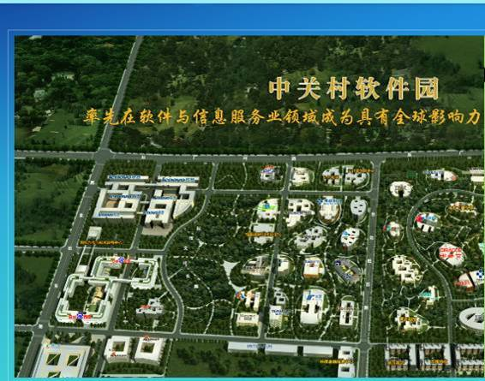
四、德勝科技園
中關村科技園區德勝科技園座落在北京西城區，是中關村科技園區的重要組成部分，2001年6月經國家科技部批准成立，2002年5月24日正式開園。德勝科技園完全享受中關村科技園區的土地、稅收等各項優惠政策。
德勝科技園規劃區面積約6平方公里，分東、西兩區：政策區面積約為2.9平方公里。東區位於德勝門外大街以西、新外大街以東，北二環與北三環之間，面積約1.5平方公里。西區在西直門外大街以北，東起西直門北大街，西至三裡河路，與海澱區相鄰，面積約1.4平方公里。
德勝科技園地處中心城區黃金地帶，為中關村科技園區的東南門戶，具有明顯的資源優勢。西城區商業繁榮、金融業活躍、資訊資源豐富、基礎教育先進、房地產業強勁、文化旅遊興旺、科技資訊諮詢業發達、基礎設施完善，從而使德勝科技園享有得天獨厚的創業環境和發展條件：
(一)科研力量雄厚，應用技術突出
(二)文化底蘊深厚，人文環境優越
(三)交通快捷便利、樞紐作用明顯

五、北京樂陞科技股份有限公司
(一)公司簡介：
產業類別：電腦軟體服務業
員工：700人
成立時間：2000年08月14日
資本額：2億8100萬元
目前於臺北、上海、蘇州、北京均擁有開發據點，今(2013)年5月進駐高雄市駁二特區設置研發與人才訓練基地，全部員工人數約700人。
樂陞科技成立於2000年8月，為華人圈中少數擁有獨立開發與發行經驗的遊戲開發商，並且已於全球市場成功發行多款跨平台電視遊樂器遊戲、PC線上遊戲及網頁遊戲軟體。目前為止，樂陞科技也是所有遊戲類股中，唯一一家不涉入營運，且以合作開發及國際授權為主要商業模式並擁有跨各平台研發實機的遊戲公司。
樂陞在臺北、北京、蘇州等都有據點，並負責不同的遊戲類型開發，以兩岸完整布局以達到專業分工之效。臺北樂陞為企業營運總部，負責電 視遊樂器遊戲、PC線上遊戲及SNS遊戲開發。北京樂陞為網頁遊戲開發中心，在網頁遊戲開發研究上已有10年的資歷。蘇州樂陞則為樂陞專業的美術製作服務中心，曾參與超過50款的次世代遊戲美術製作，並為客戶提供最優質的美術製作服務。同時，樂陞科技也是在大陸是第一家以軟體服務模式取得ＣＭＭＩ認證的企業。臺北與陸三個研發團隊目前總計已超過700人，是上櫃遊戲類股公司中研發陣容最龐大者，而樂陞員工有九成屬研發人員，為臺灣擁有最高研發比例的遊戲公司。
(二)主要產品：
  - 遊戲機遊戲：
2008年樂陞與全球第一大遊戲發行商Activision合作開發同名電影遊戲「功夫熊貓」(Wii&PS2)為華人首次參與開發的好萊塢電影遊戲，推出後除獲得北美遊戲網站平均七分以上的極高評價之外，也同時獲得臺灣2008年資訊月傑出資訊應用產品獎及2009年Game Star最佳電視遊樂器遊戲獎項。
此外，樂陞於2005年以全平臺共七種語言於全球推出的「Hello Kitty-友情總動員」是Hello Kitty第1次以3D造型呈現，遊戲結合Hello Kitty及所有Sanrio知名角色，共同經歷1場可愛刺激的夢幻冒險，該遊戲推出後即獲得美國迪士尼旗下Family Fun網站推選為當年最佳6-9歲兒童遊戲。於2006年推出的「聖魔戰記3」(Xbox360)是第1款完全由華人廠商所完成的Xbox360遊戲。目前樂陞科技正開發第2款於Xbox360、PS3、Wii與PC等全平台好萊塢著名動畫電影同名遊戲「史瑞克4」，預計將於今年5月與電影一同全球正式發售。
  - 線上遊戲：
在網遊部分，樂陞正全力開發中大型MMORPG遊戲「Bounty Hounds Online」，遊戲的科幻風格世界觀來自於2006年與BANDAI NAMCO Games 合作的PSP專用遊戲「星戰傭兵」。「Bounty Hounds Online」將以次世代主機的華麗美術與聲光表現以及豐富刺激的遊戲內容，帶給玩家全新的戰爭遊戲感受。
  - 網頁遊戲：
2009年8月在臺灣推出的網頁遊戲「寵物森林」為樂陞所推出的第4款網頁遊戲作品。「寵物森林」以全Flash介面遊玩，配合華麗可愛風格場景及角色，一推出便造成廣大玩家迴響。目前除臺灣繁體版、中文簡體版、日文版、歐洲版、北美版均已上線運營外，韓文版也將在今年上半年推出。目前正在開發的中國水墨風格網頁遊戲作品「三國封神」及「混亂仙境」也將於今年陸續於全球推出。
  - 美術服務：
除了遊戲開發之外，樂陞也是大中華區少數優秀的美術製作服務中心之一。位於大陸蘇州的樂陞美術中心在過去5年中已參與超過30款的次世代遊戲的美術製作，包括「鋼鐵人」、「007-量子危機」、「魔戒-勇者無雙」、「變型金剛」、「Marvel Ultimate Alliance 2」與「秘境探險2」等著名遊戲。其中「變型金剛」與「Marvel Ultimate Alliance 2」的美術獲得美國專業雜誌Game Zone 8.7的高分評價，「秘境探險2」更獲得2009美國E3最佳遊戲獎項與同時獲得Spike, VGA, Yahoo 與 IGN共同評選為年度最佳遊戲。
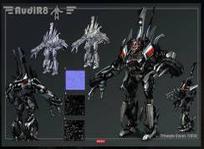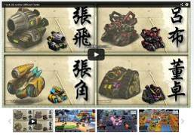
六、瀋陽85度C
85度C是台灣一家連鎖餐飲店，2003年由吳政學創立，以販賣咖啡、蛋糕、麵包等甜點與烘焙食品為主[1]，公司註冊於開曼群島。品牌取名為「85度C」的原因是因為這家連鎖店認為咖啡在攝氏85度時喝起來最好喝[2]，然而實際上85度只是咖啡的平均最佳沖泡溫度，真正85度的咖啡會致人嚴重燙傷。至2010年為止，85度C在台灣已有300家門市，也在大陸、美國、澳洲等地開設門市。
- 2003年，成立85度C咖啡蛋糕烘焙事業部。
- 2004年，在臺北縣永和保平路開設第一家直營店，同年開放加盟。
- 2007年，上海第一家門市開幕。
- 2008年，美國第一家門市開幕。
- 2010年，85度C正式回臺上市。
- 2012年，全球合計超過700家門店。
七、瀋北新區虎石台經濟技術開發區
(一)瀋北新區
瀋北新區是大陸遼寧省瀋陽市下轄的一個市轄區。位於瀋陽市區北郊。2006年10月經中華人民共和國民政部批准，原新城子區更名為瀋北新區。瀋北新區由原新城子區、輝山農業高新技術開發區、虎石台經濟技術開發區和道義國家級星火技術密集區為主體共同組成，享有市級經濟管理權和部分都市計畫建設管理權。
(一)瀋北新區未來5年總體空間布局為「一帶、三區、七組團」。
- 一帶
即貫穿東西的瀋北蒲河生態經濟帶，重點鞏固生態化、景觀化成果，全面推進城市化和產業化，帶動沿線區域快速發展。
- 三區
①包括都市建設區、都市農業區和生態景觀區。
②都市建設區規劃面積320平方公里，由蒲河新城和瀋北新城組成，是瀋北新區的重點建設區域。其中，在蒲河新城的道義組團規劃建設12平方公里瀋北核心區，建設瀋陽城市北部新中心。
③都市農業區規劃面積279平方公里，以興隆新市鎮和清水新市鎮為核心，發展都市農業。
④生態景觀區規劃面積220平方公里，依託七星山風景區、石佛寺水庫和遼河濕地、怪坡風景區、森林公園等生態旅遊資源，重點發展觀光農業和旅遊休閒產業。
- 七組團
即道義、虎石台、輝山、瀋北新城4個城市組團，清水、興隆2個新市鎮，以及七星旅遊組團。道義組團規劃面積140平方公里，重點發展現代服務和手機及光電資訊產業；虎石台組團規劃面積50平方公里，重點發展家電製造業和現代服務業；輝山組團規劃面積80平方公里，重點發展食品加工及生物產業和生態居住產業；瀋北新城組團規劃面積50平方公里，承接南部蒲河新城的產業轉移，重點發展戰略性新興產業。清水新市鎮和興隆新市鎮規劃面積分別為9平方公里和6平方公里，重點發展都市農業和旅遊休閒產業；七星旅遊組團規劃面積160平方公里，重點發展旅遊休閒產業。
八、瀋陽渾南國際新興產業園區
瀋陽渾南國際新興產業園區位於瀋陽高新技術產業最為集聚的國家級高新技術產業開發區，與瀋陽母城隔河相依，總占地面積約51平方公里，轄13個社區，現有人口約4.8萬人，規劃總人口42萬。
作為渾南新區的七大功能區之一，瀋陽渾南國際新興產業園區定位為依託大渾南、服務瀋陽經濟區、輻射東北地區、面向東北亞，建設成為與東北地區傳統優勢產業相結合、以綠色和智慧為重點的戰略性新興產業集聚區、具有國際競爭力的高科技成果轉化及產業化基地，成為以「科技、生態、文化」為特徵，最具生機和活力的現代化、國際化的產城融合示範區。
2012年4月，瀋陽渾南國際新興產業園區被國家商務部首批批准為「國家電子商務示範基地」，成為遼寧省首個國家電子商務示範基地。園區以發展電子商務、生物醫藥、高端裝備製造等新興產業為重點，著力打造位居全國前列的電子商務示範基地、東北領先的生物醫藥產業基地、具有國際先進技術水準的高端裝備產業集群，將園區逐步建設成為集產業發展、科技創新、城市功能於一體的現代化產業區。
國際新興產業園區圍繞主導產業，著眼於世界500強以及國內外知名企業、科技含量高成長前景好的中小型科技企業，充分利用園區的區位優勢、渾南新區的政策優勢及與國際先進理念接軌的標準廠房資源，發展迅速。電子商務產業園、生物醫藥產業園、日本產業園、大連毅都冷鏈物流園等專業化園區建設全面鋪開，總投資額超100億元的普洛斯、阿裡巴巴、京東商城、蘇甯易購等一批重大專案迅速集聚，安博、嘉民、豐樹等500強企業已經簽約，排在大陸前十位的電商企業，已經有6家落戶渾南。園區正在成為瀋陽市產業集聚度最高、科技含量最強、配套能力最好、功能布局最合理的高科技園區之一，成為渾南新區優質專案的承載基地。
九、瀋陽伍享工業有限公司
(一)公司概況：
伍享工業股份有限公司創立於1979年，位於台灣省桃園縣中壢工業區，是一家汽車零件專業製造廠，以汽車車身鈑金及車架製造為其專業，歷經30餘年的經營，無論在開發能力、生產技術及產品品質，均獲得多家汽車製造廠之肯定，列為主要專業協力廠。並在大陸福州、瀋陽、太倉及泰國設廠，生產汽車零配件，供應國際知名汽車製造廠。
本公司近幾年來致力於高張力材成型技術之研發，並且持續精進，已獲得高張力鋼材零件模具工法發明專利，也成功應用於各車廠系列車型之使用。
(二)公司基本資料：資本額：NT 1億元；員工人數：157人。
(三)公司品質認證
2009年04月：獲得高張力鈑成型技術發明專利權。
2008年05月：獲得福特汽車Q1品質獎。
2005年02月：取得 ISO/TS-16949 品質管理系統認證。
2004年01月：取得 OHSAS 18001 國際職業安全管理系統認證。
取得 ISO 14001 環境管理系統認證。
2003年07月：通過 CMC-中華汽車A級評鑑認證。
1996年12月：取得 QS-9000 汽車品質管理系統認證。
取得 ISO-9002 品質管理系統認證。
(四)技術合作：
日本享榮株式會社技術合作、日本ASTEER株式會社技術合作、 日本HIRUTA株式會社技術合作、日本美和株式會社技術合作、北美 DANA公司技術合作、加拿大 Multimatic 公司技術合作
十、瀋陽綜合保稅區管理委員會/瀋陽出口加工區開發建設有限責任公司
(一) 瀋陽出口加工區簡介
瀋陽出口加工區於2003年3月經國務院批准設立，是全國39個出口加工區之一，是遼寧省重要的出口加工基地。
瀋陽出口加工區位於具有「北方浦東」之稱的瀋陽渾南新區內，規劃面積 3.0平方公里，其中1期開發1.0平方公里。瀋陽出口加工區是海關監管的通關最快捷的特殊封閉區域，具有「境內關外」的功能。在國家振興東北老工業基地的政策引導下，瀋陽出口加工區勢將成為瀋陽加工貿易的新基地，承接產業轉移的新載體，對外開放的新視窗，也勢將成為促進瀋陽老工業基地調整改造、牽動區域經濟發展的新龍頭。
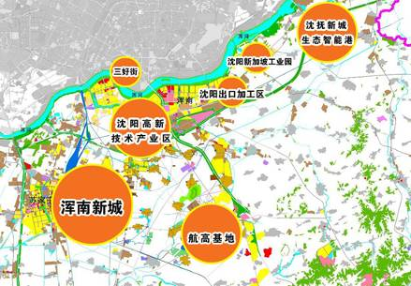

(二) 瀋陽綜合保稅區管理委員會簡介
2011年9月7日，國務院在整合原瀋陽保稅物流中心、遼寧瀋陽出口加工區、瀋陽張士出口加工區的基礎上批准設立了瀋陽綜合保稅區，它是地處內陸的虛擬港口，是口岸功能的內陸延伸，彙聚了保稅區、出口加工區和保稅物流中心等海關特殊監管區域的全部政策，是目前開放層次最高、優惠政策最多、功能最齊全的特殊開放區域。
瀋陽綜合保稅區總控制規劃面積35平方公里，總規劃面積7.2平方公里；A區4.2平方公里，B區3平方公里。瀋陽綜合保稅區是開放型經濟發展的重要平臺和載體，是貫徹落實振興東北老工業基地的戰略部署，是推動瀋陽經濟區和遼寧沿海經濟帶開放發展的重大舉措；瀋陽綜合保稅區作為國家新型工業化綜合配套改革試驗區的重要組成，將有利用承接國內外產業轉移，促進產業結構轉型升級，加快融入國際分工體系；搭建東北企業「引進來」的通道和「走出去」的平臺，拓展區域通往國際的大通道，開創跨區域經濟合作新局面，促進東北地區和東北亞經濟圈的更緊密合作，有力推動中日韓自由貿易區建設。
瀋陽綜合保稅區將充分利用國家賦予的特殊政策，打造保稅產品研發中心、加工中心、保稅物流中心和展覽展示中心，為企業提供一個公共服務平臺。
十一、瀋陽市臺商投資企業協會
瀋陽市台商投資企業協會自1995年6月30日創立，歷經13年的發展，現已成為在遼瀋地區以及中國大陸具有相當知名度和影響力的社會團體。
瀋陽臺商協會以會員為基本單位，分設個人會員和團體會員。團體會員是以登記註冊的臺資企業名義加入的會員；個人會員是以在登記註冊的臺資企業從業或以本人身分加入協會的臺灣同胞。臺商協會為服務型的社團組織，以在瀋陽註冊的臺資企業及來瀋工作的臺灣同胞為主要服務對象，增進會員間的團結聯誼與合作交流，加強與各級政府部門的聯繫，維護會員的合法權益，促進企業發展和瀋陽經濟繁榮。協會主要會務功能如下：
一是對內服務會員臺商。為會員提供有關法律、法規以及經濟資訊等方面的服務；舉辦企管講座幹部研習、培訓骨幹，為來瀋臺商介紹商機、商情，尋找合作夥伴；幫助會員解決工作和生活上的困難；開展會員間的聯誼與交流，舉辦文體休閒娛樂活動，活躍會員業餘文化生活。在這方面，歷屆協會舉辦了多次的臺商聯誼活動，與有關服務機構達成多項服務措施。
二是對外溝通政府。溝通會員與當地政府及有關部門的聯繫，反映會員有關生產經營方面的意見、建議和要求，維護會員的合法權益，並積極協助政府開展招商引資工作。通過採取「走出去，請進來」等多種形式，促進瀋臺之間的經濟交流與合作，為促進地方經濟發展發揮積極作用。
三是促進交流與合作。通過與各地臺協友會以及和臺商有關的社會團體合作，開展更深層次、更廣泛的交流，從而提升瀋陽臺協的知名度。

十二、遼寧工業展覽館簡介
遼寧工業展覽館位於東北最大的城市－瀋陽市南部，地處全國著名的南湖科技開發區，貫通瀋陽新北站、瀋陽桃仙國際機場，地理位置優越、交通方便，南鄰省、市電視臺、電視製作中心，北鄰省體育館、省科技館，東與全國第二大的商業批發市場－五愛市場相連接，西有瀋陽音樂學院、魯迅美術學院，是周邊最繁華的商業中心，也是國內外企業展示新技術、新產品的理想場所。
遼寧工業展覽館始建於1960年，建築面積33,000平方米，實用面積23,432平方米，展廳面積20,008平方米，展覽大樓內部設有各種類型展廳38個，適合舉辦各種不同規模的展覽。館內設有展覽用具的租賃、安裝，機械設備的起重、運輸，廣告、美術設計、美術施工、攝影，以及播音、複印、磁卡電話、電訊設備等配套服務。近年來，遼寧工業展覽館每年舉辦國際、國內展覽近50個，客觀上，已經形成瀋陽市乃至遼寧省、東北地區的產品展示、宣傳、銷售中心，為國內外、地區和地區、企業和企業、企業和消費者提供了溝通資訊最直接、最直觀的機會，為推動遼寧省乃至瀋陽地區的經濟發展做出了貢獻。
。 遼展廣場面積為11000㎡。有著優越的地理條件，適合不同企業在此推廣產品、介紹企業形象及開展各項活動等，已逐漸成為瀋城專業的商品促銷活動場所之一。
以上資料來源：各參訪機關網頁、WiKi維基百科網頁及參訪單位提供之資料

心得與建議
一、心得
- 寬廣的經濟腹地：需求帶動創新研發供給，大陸之經濟從「世界工廠」，已轉換成「世界市場」，人口眾多、龐大的內需市場，刺激企業積極從事創新研發新技術、新產品、新服務及新行銷手法，多方爭取商機。
- 國際化願景－全球科技創新中心：因內需強，大陸地區有很多企業並無放眼天下之觀念，認為內地之內需，有足夠利潤，所以政府全力致力國際化發展，協助企業走出去，讓中小企業也有國際視野，鼓勵企業國際化發展，以全球市場為目標，政府強有力之未來願景為建構一個2020年建成具有全球影響力的科技創新中心，由區域發展推展到全球科技創新中心。
- 虛擬掌控實體：以虛擬方式管理開放、跨行政區域之高端園區，大陸地區地大幅員遼闊、龐大的內需、廠商製造實體用地，亟需虛擬方式予以管理。中關村一區16園，以虛擬方式管理各實體分園，對國有資產進行監督管理，並加強業務指導。統籌產業空間布局，對各分園整體發展規劃、空間規劃、產業布局、專案准核標準等重要業務統籌整合管理。
- 管理因地制宜：一區16園，各分園各有其管委會，且管理模式依各園區特色各不相同，無管理費及土地租金，僅提供服務，雖有管理職能，但無自由裁量權，負責綜合協調各部門及廠商的問題與需求，向中央或地方反映問題及需求。
- 制度創新及資源衝突、跨部門協商機制－授權、強制、整合、升級－更具執行力：
        - 中關村設有領導小組，由市長擔任組長協調，區縣領導亦參與。部際協調小組、科技部部長及北京市市長，合作協調相關政策及問題，如無法解決，再報國務院協調。
        - 跨部門協商機制：各產業園區間或園區與城市間，於制度創新或資源整合時，因不同部門各自爭取相關利益而彼此競爭，例如綜合保稅區整合不同園區、中關村16分園資源分配衝突等，由市府統籌優化配置、協商，授權強制才有結論，俾利產城快速發展。
- 「一線城市」吸納「一線人才」之魅力：
        - 北京為大陸一線城市，中關村匯集北京大學、清華大學高等院校近41所，以中國科學院、中國工程院所屬院所為代表的國家（市）科研院所206所；擁有國家級重點實驗室67個，國家工程研究中心27個，國家工程技術研究中心28個；大學科技園26家，留學人員創業園34家，人才濟濟，成為國內外頂尖高端科研人才聚集之地。
        - 一線城市租金及創新研發人員薪資成本非常昂貴，但藉由一線城市品牌，吸引凝聚科研人才與能量，帶動國際前500大企業至北京設立研發中心。
        - 對企業而言，於一線城市覓得一線科研人才實為容易（例如人才資源處），爰加速促成中關村成為科教智力和人才資源密集特區。
- 中央政策支持加速創新：中關村是中央人才工作協調小組首批授予的「海外高層次人才創新創業基地」，鼓勵留學歸國創業，目前是國內留學歸國人員創辦企業數量最多的地區。
- 完善的優質生活機能服務：人才為企業創新研發之的核心，為吸引國際頂尖人才回國創業，於食、衣、住、行、娛樂皆有完善規劃，例如子女就學、就醫及住宅配套服務（區外、園區週邊住宅或區內住宅-區內公館），讓高端知識工作者能就地安心全然投入創新研發工作。
- 孵化區(3年)+孵化加速器(無限期)+產業園區構成完整的孵化設施，成功扮演創新研發橋樑：
        - 孵化器協助小型及微型企業成長，為期3年，企業孵化有成後，協助分析、輔導另覓其他區外空間；企業孵化期滿後，如有需要孵化輔導，則可進駐孵化加速器（無期限），提供後續孵化服務（孵化加速器接近標準廠房之功能），輔導中型企業成長與產業化，為政府與企業間之橋樑與媒介。孵化創業夢想有成即擴展孵化至其他園區。
        - 提供企業政策資源、人才媒介、技術交易、融資服務、跨境服務、免費法律諮詢，另中小企業創業維艱，提供其辦公場所、網路，以及租金減半優惠，協助中小企業孵化成長。包括大學孵化器、創新型孵化器…等。
        - 北京與瀋陽產業園區內多設有孵化器與孵化加速器，孵化器之功能則與國內育成中心接近，關鍵差異在於其營運與管理是由民間公司負責。
- 管委會全方位服務角色：
        - 建立一個平臺，提供企業相關全方位服務，例如政府採購，促進新科技、新技術、新產品，以及協助展覽及市場行銷、品牌創造及提升企業形象。
        - 開展園區國際交流與合作，提升園區國際化發展水準。
        - 與各界合作，協助尋找技術的支援者。
        - 服務的理念，提供國際法律、會計、政策、智財、免費講座及相關資訊，主要打通企業在人才、金融、科技方面問題。
        - 進駐的廠商之選擇，採市場機制調整，管委會無領導性及發言權。致力於全球國際化、吸引高端人才、環境發展建設三個目標。
- 高端人才密集效益：
        - 創造科研人才就業，吸引世界前500大企業進駐園區。
        - 全球人才資源群聚，加速推動園區創新，以及標準制定及創新，提升專利書數量與品質。
- 北京中關村主要是「研發」與「企業營運」為主，較少出現以「大量製造」為主的園區，不同於國內園區兼具製造與研發功能。此現象初步推斷原因有三：
        - 因為北京地價非常昂貴，且土地資源有限，以製造為導向的園區通常需要大坪數的土地興建廠房，相對負擔租金成本較高，且土地的使用效率比較低，基於成本效益，因此，以製造為主的園區很難在北京出現。
        - 北京集聚非常多世界知名大學，相對擁有非常優質的高端科技就業人才，因此，企業在北京設點，關鍵在於尋找軟體與管理人才而非生產人才，如遊戲公司尋找遊戲設計人才、營運總部尋找企劃行銷與產品開發人才。
        - 北京非常大，因此，從空間分工上，北京主要可單負責研發、企業育成與營運總部，製造的部分則可布局在周邊的高新技術區，形成完整研發─生產軸帶。
- 北京中關村的園區「開發方式」與「管理方式」不同於加工出口區的開發方式，以「國有企業」或「民間企業」開發管理園區：
        - 北京中關村以「企業經營」的方式，做為園區開發主體，不同園區間的差別主要是在於以「國有企業」或「民間企業」的差異。如北京市委市政府成立「中關村發展集團」，便是以國有企業的形式推動園區的開發與相關資源整合；相對，北京清華科技園則是成立「啟迪控股股份有限公司」，以民間企業的形式，負責園區的開發、建設、營運、管理。
        - 中關村發展集團的註冊資本123.92億元(人民幣)，現有股東17家，下屬子公司16家，總資產643億元(人民幣)，淨資產164億元(人民幣)。營運模式是以企業經營，開設不同專業需求公司，主要是專門負責中關村轄下之園區開發、建設、營運、研發等業務，如此，一方面可達到資源整合，另一方面可符合規模經濟效果。如北京中關村軟體園發展有限責任公司便是負責中關村軟件園的開發、興建、營運、管理，當需要智財權或是其他協助時，則可由集團轄下其他公司協助。
        - 北京中關村軟件園（國有企業）一開始並無加入中關村發展集團，因此一開始要完成軟件園建設開發和招商，就已經是非常難的任務，但在加入集團之後，利用公司旗下的資源，中關村軟件園的定位就轉型成為成為園區發展、產業投資和科技金融。
①雖為國有企業，但走市場化、企業化、銀行貸款開發，並提供國際招商、論壇、金融對接、員工聯合招募會議之服務，另外成立園區人力資源聯盟，制定公約共同遵守，避免科研人員相互被挖角。
②研發用之建物容積率不高，例如軟件園區1期容積率約0.443，2期約1），由園區開發商統一進行土地開發、市政工程、綠化景觀等公共基礎建設，由購地企業進行自有地開發建設工作。
③成立業主委員會自主管理：負責園區的停車、綠化、市政設施、道路等公共事務之管理，並根據面積收取綠地費用，召開業主大會，制定軟件園業主管理規約、業主大會議事規則等制度。成立業主大會，由全體業主共同管理園區，確立園區物業由業主自主管理的模式。
        - 北京清華科技園（民間企業）：採用民間企業形式負責營運，其操作關鍵在於該園區擁有清華大學的學術資源，因此，原本構想是以園區的形式來推動企業的孵化與技術移轉，並於1994年以「清華科技園發展中心」來負責營運與管理。由於資金需求與彈性管理需要，2000年則轉成立啟迪控股股份有限公司，後續並成立上市公司「紫光股份有限公司」，啟迪控股股份有限公司則是該公司的最大股東。因此，以民間企業的形式負責營運，研發資源與技術則是來自清華大學，也就是透過私部門的管理模式與包裝，將大學的研發成果轉換成商品型態，不僅可提供資金讓園區永續運作，也可提供新創企業更精準的市場判斷。
- 園區孵化經營引入「投資入股」、「技術換股」與「租金抵股」等方式，創造企業永續經營之機制：
        - 資金來源：
①大陸：為避免政府控管，由企業資金投資，無政府經費補助或挹注，資金的運用相對有彈性。
②國內育成中心：主要多來自政府資金補助或民間籌募資金，因而企業往往不易獲得穩定的資金協助，增加開設公司與營運的風險。
        - 收入來源：創投收入（租金抵股、技術換股；無入股上限皆採市場化，即個案協商議價，約10年即可回收）、營運收入（股利收入）、租金收入、建物買賣、知識產權、媒介收入。其中租金按樓地板面積計算，對中小企業，給予半價優惠，惟區位於園區週邊，協助其產業化、研發及永續經營。
        - 協助大學科技成果產業化：清華科技園的運作是以民間企業負責營運，因此該公司成立「啟迪創業投資管理有限公司」，將民間資金以「公司介面」形式引入至由清華大學持股的創投公司，負責協助大學科技成果產業化。
        - 提供創業團隊資金協助：以公司形式運作相對增加很多彈性，且初期資金不易短缺。另外，創投公司針對較具有前瞻性的研發成果，以持股的形式或租金抵股的形式提供創業團隊資金協助，如此對創投公司雖然風險較大，但對於創業團隊來說資金壓力較小，只要創業團隊一成功，其未來投資報酬相當驚人。
        - 永續經營：由於是以投資入股或是租金抵股等形式，創投公司不用擔心孵化成功後企業離開園區無法享受獲利，相對其更希望公司能以成功商品的形式離開園區，一方面可提供新的公司進駐，一方面可以股利方式進行投資回收。
        - 服務：
①協助留學人員之創業。
②提供免費服務，例如免費媒合人才與協助招募人才，廠商願提供財務及營運收入相關數據參考。
③與體制衝突時，中關村指導與解決。
④轉介與16區合作，媒介收入，具經濟性。
⑤孵化採開放式，技術創業、融資貸款，融資服務採市場化機制。
⑥在北京產權轉移由學校自己做；科技轉移由孵化器(啟迪)來做，未來有科技市集；技術交易在中關村管委會。
- 臺商創新研發(樂陞)：
        - 北京一線城市、吸納一線人才、高端人才群聚：因科技人才集聚、信用融資、市場開拓，所以選擇北京一線城市，雖然租金成本昂貴，人才容易覓得。
        - 孵化項目能符合廠商創新研發之需求，達成科技、創意、文化之目的。孵化器為企業與政府之間之橋樑，使高端人才集中，服務企業良性成長。
        - 軟體業之核心價值在於自我的創新研發能力：他公司多是從國外買代理權，而樂陞是自己開發，這就是核心價值，例如自主開發Flash 3D引擎。
        - 研發速度要快：尤其是手遊有上千款，軟體業風險高、速度要快、利潤大。（快則約半個月即產出一個game，慢的話3-6個月，目前約行銷至12個國家、9種語言。）
        - 兩岸要緊密合作，創造產業鏈價值。
        - 建立良好合作關係：互動良好、關係良好、合作良好，企業與孵化器要緊密合作，與政府藉由良好互動，建立友善合作關係，以及資訊互通，有利業務於永續發展。
        - 目前成長約52%在內地，因為人手一機，有相當大的內需市場。豐富的國際合作，目標國際市場及內地市場。
        - 產品統一研發，再因地微調產品，以因應當地需求。
        - 運營思維很重要，必須創造利潤。
        - 伸手與握手：進入市場，要花血本，與其伸手要資源、優惠，不如握手合作。
        - 製造業研發需和產品製造、行銷緊密結合，所以多在公司內部，軟體業需高端人才群聚地方。
- 臺商創新研發 (85度C)
        - 採購、品質、研發統籌管控：採中央廚房(上海)，11個工廠、物流外包，上海總廠統一招商發包；上海統一研發，各工廠商製造半成品，再運送至各門市店做成完成品，口味、價格因地制宜。
        - 經營方式因地制宜：在大陸為直營店，香港為合營。
        - 管委會收物業費，一律以面積計算。
        - 掌握核心技術：主廚為臺灣人，持有主要核心技術，另有培訓制度。
        - 嚴格控管原料及機設：原料（例如珍珠奶茶）、機設從臺灣進口。
- 瀋北新區，集產業發展、科技創新、城市功能於一體的現代化產業區。
        - 省批快、進駐快，快速高效服務。
        - 交通樞紐：瀋陽國際機場、交通四通八達，新區內部各經濟區之間、與周邊其它城市之間的聯繫更加便捷、緊密。
        - 生態環境：新區城市基礎設施完備，綠色生態走廊縱橫全境，綠化覆蓋率達50％（輝山地區綠化覆蓋率達60%），水面積率達8％，污水處理率達95％以上。新區是全國生態示範區，生態環境得天獨厚。
        - 人才資源：15所學校，75家科研機構，人才支撐發展區域科技創新。百事可樂，前500大進駐，紛紛落戶新區。另新區教育事業蓬勃發展，廣聚各類教育資源，使得瀋北新區亦為「文化新城」。
- 整合不同園區，全方位升級轉型：
        - 瀋陽綜合保稅區滙集保稅區、出口加工區和保稅物流中心等海關區域的全部政策，是大陸目前開放層次最高、優惠政策最多、功能最齊全的特殊開放區域。
        - 瀋陽高科技、自主創新、前店後廠：前店係指大學研究，後廠為園區之工廠製造。
- 推動2次轉型：提升城市功能，科技園區升級成為「產城融合」園區。
        - 內需增加時，適時調整轉移相關服務，例如﹕紅酒在保稅區。
        - 近年來注重推展與展示，及服務業發展需要。
        - 整體空間布局：為利產城發展，將農村拆建處理、集中運用，農民成為市民，農村變成社區，實為升級轉型的一種。非產城目標或低附加價值的企業，由政府出面按整體計畫強遷，以作整體空間布局、規劃設計。
        - 產業空間調整：農業轉型現代產業或深層加工；產業轉型，包括ＩＣ、通訊、服務、電子商務等；新業態崛起，如網購、重點食衣住行育樂改變。
        - 政府扮演角色：創造環境、提出政策、配套措施、經費補助以協助升級轉型，至於經費補助金額，則視產業化可達成成果而定。
        - 加速器平臺服務：首先提供標準廠房使用，企業成長後再提供土地，在可接受地價之情形下，抓大扶小。
- 大陸之產業園區之開發多以「產城共融」的方式進行規劃與後續推動：
        - 產業園區的開發主要目的是透過提供產業進行生產行為，進而創造在地就業、增加在地稅收、型塑產業競爭優勢。然而在開發初期往往會面對資金不足的問題，且為了建構完整的生活環境與避免後期土地不足問題，因此，大陸的產業園區開發，多架構在新城的開發建設或是城市開發主軸下的重點項目。
        - 此模式優點有四：
甲、由於大陸多以國有企業形式負責園區的規劃、開發與營運，加上中國土地買賣是購買地上權，而非完整土地權利，因此，在開發初期劃定一定規模範圍的土地面積，未來土地的增值與出租將回到國有企業身上，相對可挹注園區未來的開發與營運資金，且可具體落實「漲價歸公」與「專款專用」的精神。
乙、地上權多以50年為使用期，地上權由民間使用完畢，國家可採土地收回或簽訂新合約，相對主動權仍停留在國家主體。
丙、國外出現科學城之規劃概念，主要原因在於產業的發展，不僅需要技術的引入，更需要人才的進駐，而吸引人才的關鍵因素便是在於「優質的生活環境」與「積極的創新氛圍」，因此，透過城市的開發尺度，一方面不僅可進行環境整體規劃，一方面亦可留設未來發展用地，因應擴區需要。
丁、以城市作為主軸，城市內的產業園區皆屬於同一開發單位，其中主要差別僅在於開發定位差異，如研發功能或製造功能園區，相對可避免城市內產業園區的資源競爭。
        - 此次參訪中關村與瀋北新區，便是以此構想作為規劃戰略。中關村是先有園區規劃，才有城市整體觀。因此，其構想是以北京作為容器，吸納既有16園作為中關村的子園，其中不僅有以研發為主的園區，還包括文創觀光為主之園區，如此以城市為主體，相對可提供更多元豐富文化的環境；瀋北則是一個全新的「產城基地」，因此，在規劃上就是以城市開發為主軸，興建機場與交通設施，不同類型之園區則是其中的開發子項目。此開發方式屬於大刀闊斧型的規劃，相對財務上也需要大量資金，除非中央政府重點補助，很難以一市或單一單位之力，負責所有工作。
二、建議
- 建立精緻化、國際化願景：大陸寬廣的經濟腹地，高端人才密集，創新科技能量極具國際競爭優勢，反觀臺灣腹地小、內需小，宜朝小而美、高價值、精緻化、國際化發展，由區域創新發展至廊帶創新，並推升至國際市場。
- 中央制定政策與方向、地方因地制宜：各地方政府可依地區之特性、文化、產業、投資廠商規模及其貢獻（例如稅收、就業及都市發展…等），訂定相關細則與配套措施，彈性調整各項優惠措施、經費補助及管理方式，授權部分決策權及補助權，俾利各地方產業發展、園區管理及臺商融資與投資發展。大陸人制及因地制宜作法相對較有彈性、效率。
- 跳脫實體框架、虛擬管理更具彈性、自由化：跳脫行政區域或園區實體之限制，以虛擬方式管理，更具開放、自由，有利產業鏈水平、垂直整合，使產業發展不受限於實體空間限制。
- 統籌產業空間布局：依產業發展作整體空間規劃、布局，並輔以配套措施，協助產業升級與空間優化。
- 制度創新與跨部門協調機制：如遇制度創新須跨部門衝突協調時，需授權有強而有力的單位，加速形成共識與結論，俾利制度創新與產業發展。
- 城市升級、吸納高端人才：須凝聚產官學研之創新研發能量，屏除本位主義及各自為政作法，但藉由一線城市品牌，吸引科研人才與能量聚集，成為國內外頂尖高端科研人才聚集之地，並帶動跨國大企業至臺灣設立研發中心。
- 強化育成中心：學習北京孵化器與孵化加速器創新研發橋樑之功能，協助輔導小型及微型企業成長，以及留學歸國學子創業，協助產業分析、輔導，作為政府與企業間之橋樑與媒介。提供企業政策資源、人才媒介、技術交易、融資服務、跨境服務、免費法律諮詢，以及相關優惠，協助中小企業孵化成長，孵化創業有成，再擴展孵化至其他園區。
- 整合不同園區，快速升級轉型，因應國際競爭：如大陸整合現有不同功能之園區，成為綜合保稅區，滙集整合現有不同園區功能與優惠，直接升級轉型，符合廠商及市場之需，快速發展、並具競爭力與成效。
- 產城融合、效益倍增：以城市為主軸，提升城市功能，產業園區升級成為「產城融合」。發展附加價值高的產業，整體空間布局、規劃設計，結合一線城市品牌與功能，可提供較完善的優質生活機能服務（含食、衣、住、行、娛樂），以吸納高端科研人才，並讓創新工作者能就地安心全然投入創新研發工作。
- 政府輔導角色：營造創新環境、研擬創新政策與配套措施，給予創新或重點產業經費補助，以協助產業升級轉型。
- 軟體園區創新管理模式：軟體園區或創新研發中心，僅作研發、無加工製造，加工製造置於區外、週邊或其他製造為主之園區，集聚創新研發能量，驅動產業發展成科技創新，高端、高效、微能耗、零污染之園區，並匯集園區企業，共同參與管理園區公共物業管理，以滿足園區的實際需要。
- 企業、育成中心、政府建立良好合作關係：臺商與當地政府平日建立、經營關係，藉由維持良好的關係，俾利於爭取優惠措施與補助，以及瞭解相關政策與規範，另對投資或營運等問題之解決亦有相當助益，另與其伸手要資源與優惠，不如握手合作，共創三嬴未來。
- 與時俱進、不斷變革：為精進政策，須不斷思考規劃與確實執行，如同大陸地區係由沿海地區開始發展，成長茁壯後轉向內陸持續發展，而沿海地區則續以升級轉型，例如：產業當地升級為高科技產業，現有園區整併直接升級轉型，如：出口加工區＋物流園＝綜合保稅區，從過去之加工貿易，到現今全力發展高科技產業、升級轉型、內需移轉至內地、物流鏈移內陸或西北(新疆)發展，產城融合升級，加速城市與產業共存共榮。
- 注重人才流失問題：大陸地區高薪挖角及一線城市科研人才大量吸納，我方應審慎注重留才問題。
- 以特定區開發：未來新區之開發可思考以「特定區」之方式，將既有工業區、相關育成設施、城市建設納入整體規劃。
- 參考中關村整體規劃管理模式：由於本處組改後為產業園區管理局，負責全臺工業區之規劃、開發、營運與管理。雖然未來國內很難在有如瀋北新區大規模的素地開發，但仍可參考中關村之模式，將既有園區納入整體規劃，如此，不僅可進行資源整合與布局，亦可引入城市發展之力量。
- 園區企業化經營：未來園區管理或新區開發，長期可思考或研議修法，引入物業與創投單位，配合園區基金，組成新的公法人或企業，一方面可引入民間管理模式，一方面可更彈性使用融資與入股工具，增加園區基金的來源。
- 結合大學資源、擴展育成服務：未來園區可思考結合大學團體，並提供區內空間，開發創新育成業務，一方面可作為進駐園區之預備軍，另一方面亦可增加區內企業與大學團體的互動機會。
三、結語
ECFA簽署後進入黃金十年，對改善我國內投資環境，提升國際競爭力均有正面效應，加上簽訂服貿協議後，更加貼近國際產業競爭市場，更亟需發展國際產業發展競爭策略。
加工出口區歷經多次轉型，多年來累積豐富的園區管理經驗資本，然面對國際化、自由化與全球產業分工的競爭趨勢，以及組改後之產業園區轄管範疇擴大(加工出口區、工業區)，更需要有整體產業空間布局、統整之規劃，思考如何整合、強化現有園區之群聚效益，以型塑臺灣西部產業廊帶。北京中關村及瀋北新區之「二城二帶」、「產城融合」作法，以及綜合保稅區「整合升級轉型」模式，實可作為我創新廊帶整合之學習參考範例，使既有產業園區間的地區性連結或以跨域整合方式，擴大產業價值鏈延伸合作機會，以強化產業競爭優勢。
除此之外，目前政府刻正規劃自由經濟示範區，亟需跳脫實體產業園區框架，打破空間距離與園區合作藩籬，以「虛擬」管理與合作更具彈性、自由化，並有大刀闊斧「整合」規劃思維，與強而有力之「執行力」，引入民間「企業化」經營管理模式，輔以產官學研「創新育成」能量，各單位、各園區去除本位，以「握手」代替「伸手」，資源整合分享，未來朝「小而美、高質化、精緻化、國際化」發展，由區域創新發展至創新廊帶，並推升至國際市場。

附錄

參訪單位一覽表
前往地區：北京、瀋陽
拜訪機構名稱 | 主要洽談人 | 職稱
- 中關村科技園區管理委員會 | 魏國富  盧江  梁杰  殷茵 | 北京市人民政府臺灣事務辦公室 聯絡處副處長  國際交流合作處 處長  政府採購促進中心 副主任  國際交流合作處台灣事務辦公室
- 啟迪控股股份有限公司(北京啟迪創業孵化器有限公司)(清華科技園) | 王永瑞 | 創新服務部 經理
- 北京中關村軟件園發展有限責任公司 | 張蕾 | 行政助理
- 北京大學發展規劃部 | 吕斌 | 副部長
- 北京普天電子城科技孵化器有限公司 | 侯洁 | 董事長/人大代表
- 北京樂陞科技股份有限公司 | 葉昕  蔡玉雪 | 集團總經理特助  行政總監
- 瀋陽皇朝萬豪酒店 | 董建德 | 副總經理
- 中華海西文化經濟發展促進會 | 王國華  陳茲國 | 顧問  顧問
- 瀋陽森禾經貿有限公司 | 陳高爵 | 總經理
- 瀋北新區虎石台經濟技術開發區 | 李英華  張玲  胡海彬 | 招商一局 局長  副主任  副主任
- 恒勇嘉信貿易科技 | 施永嘉 | 董事長
- 瀋陽．渾南國際新興產業園區管委會 | 楊琦  李曉東 | 副主任  處長
- 瀋陽出口加工區開發建設有限責任公司 | 王海礁  張金萌 | 綜合部 業務經理  綜合部 業務經理
- 瀋陽伍享工業有限公司 | 簡新傑  楊民權 | 副總經理  總經理室 總監
- 瀋陽綜合保稅區管理委員會 | 王曉偉  萬桂文  張世成 | 副主任  招商二局 局長  經濟發展局 副局長
- 瀋陽市臺商投資企業協會 | 李柏毅 | 副會長

活動照片
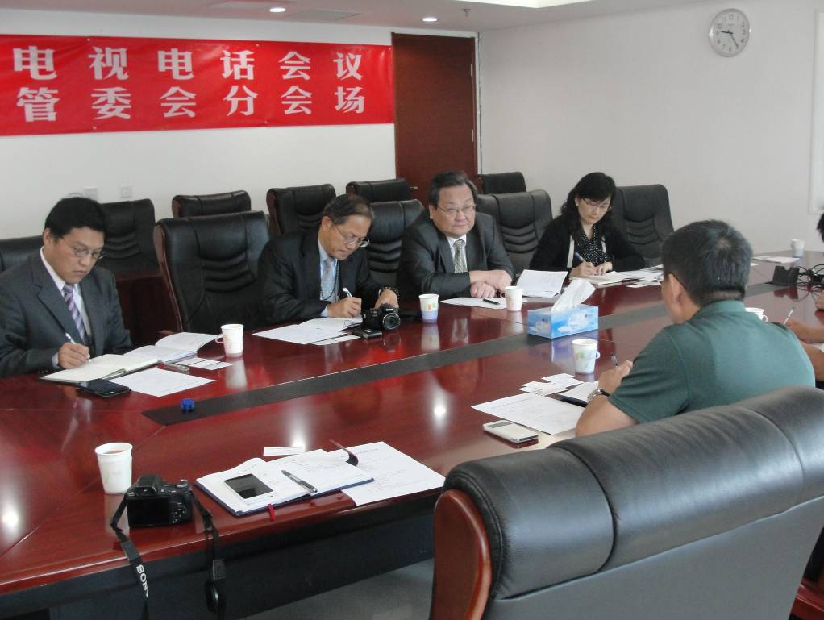
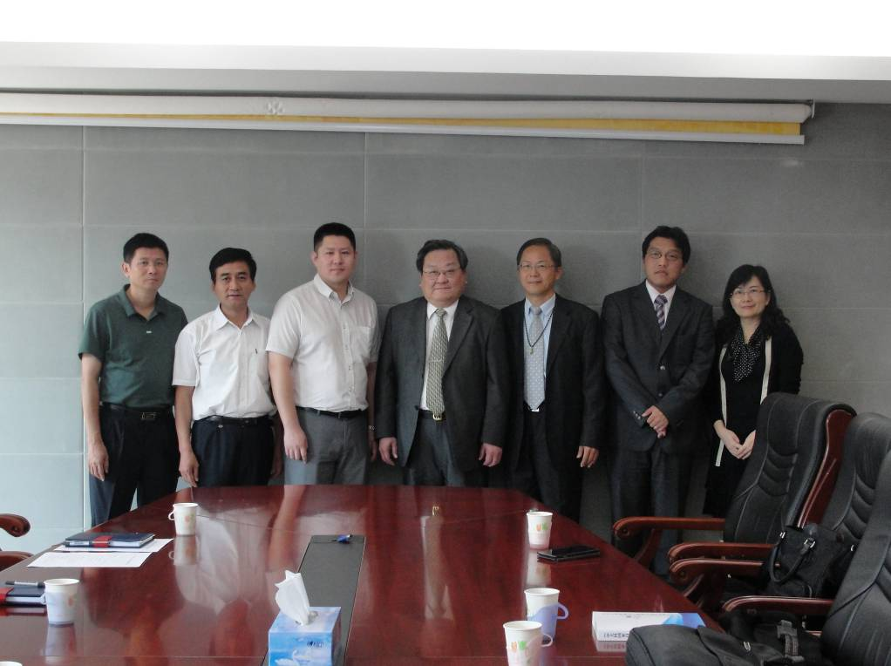
1.參訪中關村創新中心
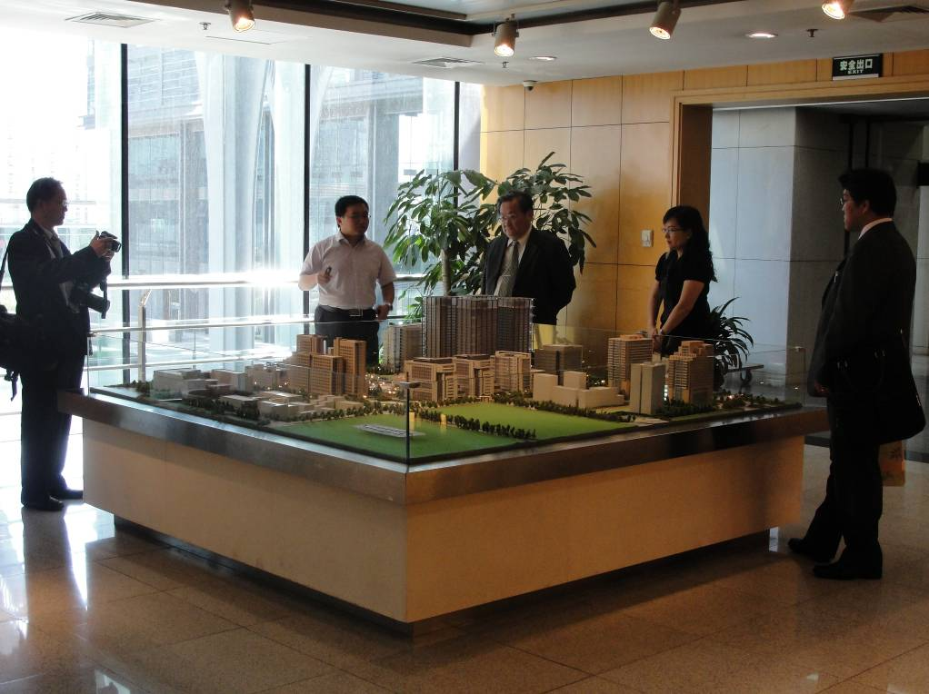
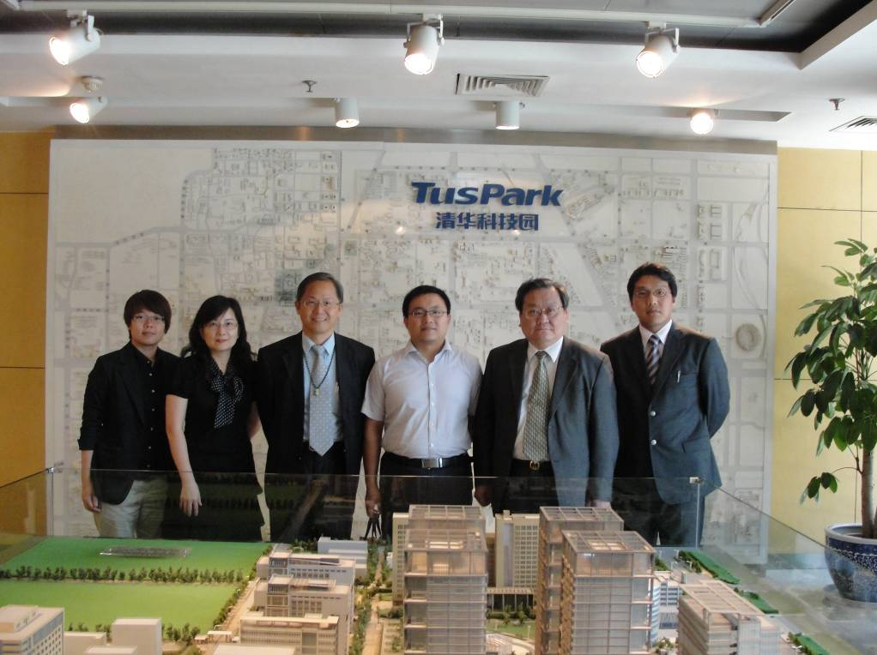
2.參訪TusPark清華科技園
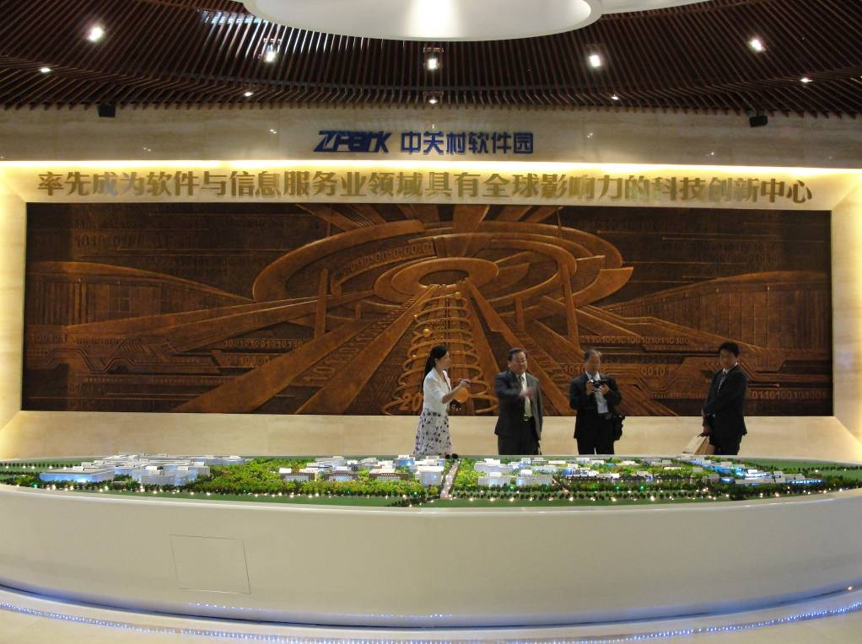
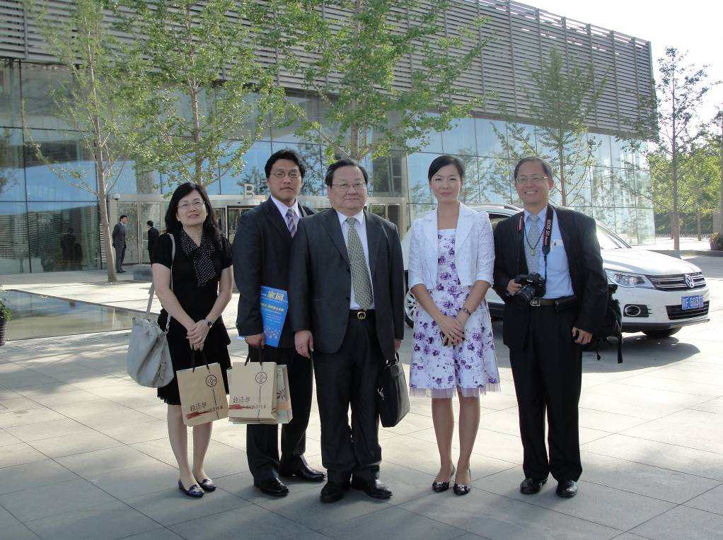
3.參訪中關村軟件園
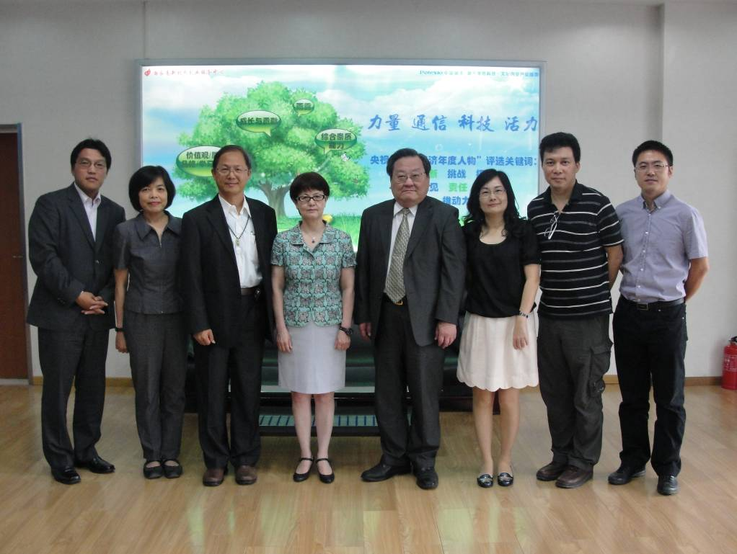
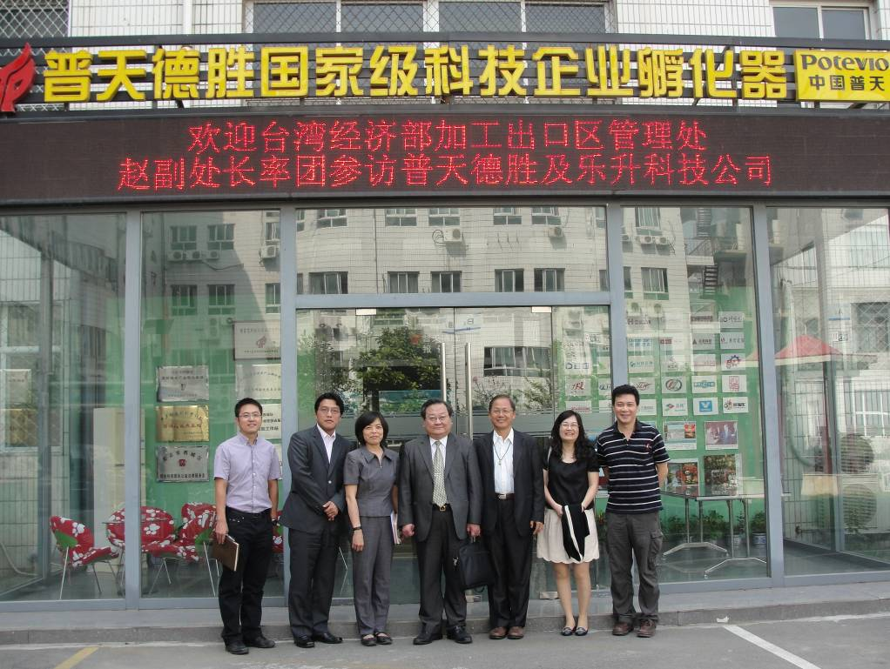
4.參訪樂陞公司
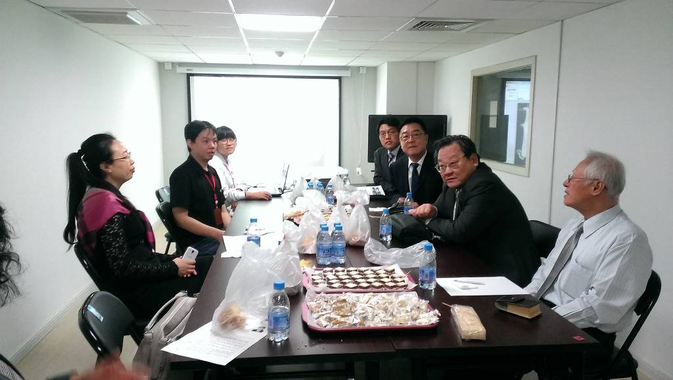
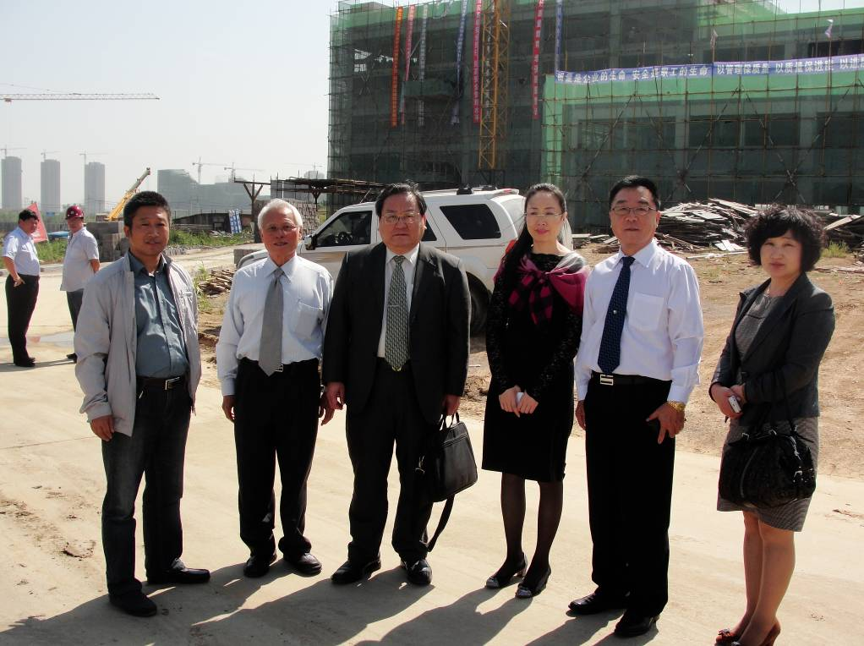
5.參訪85度C
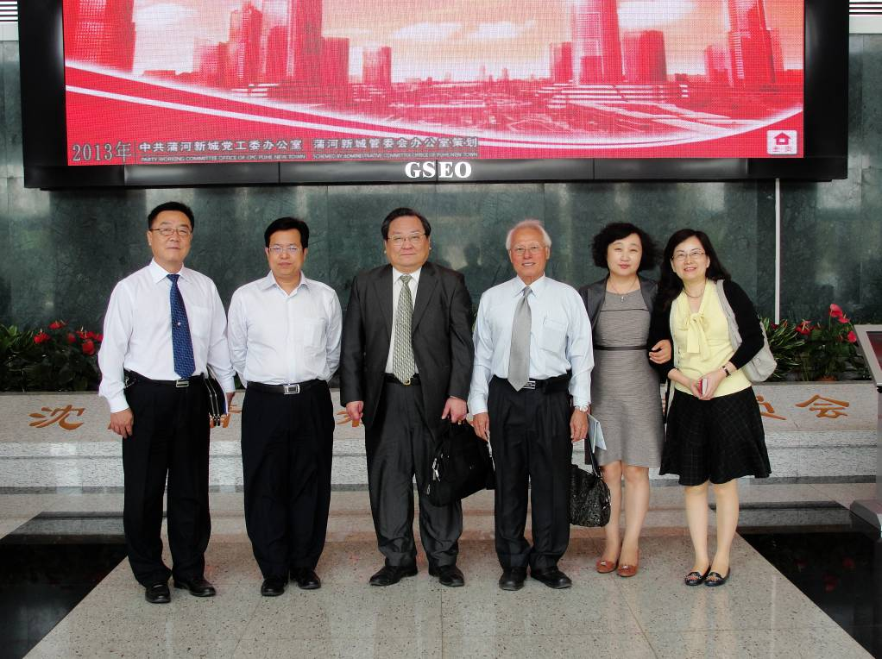
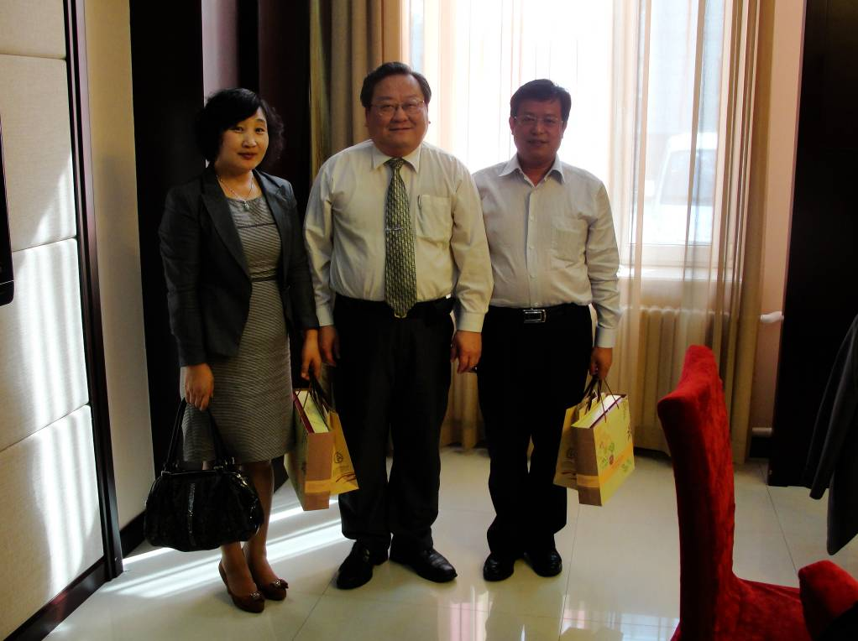
6.參訪瀋陽蒲河新城管理委員會
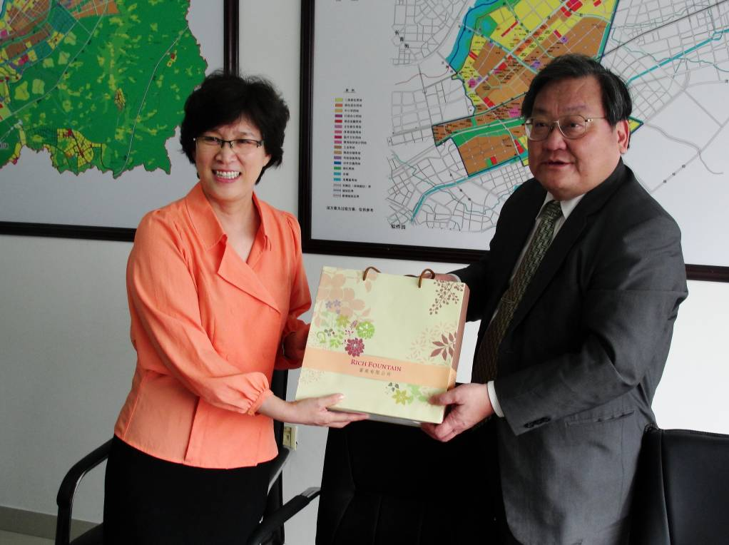
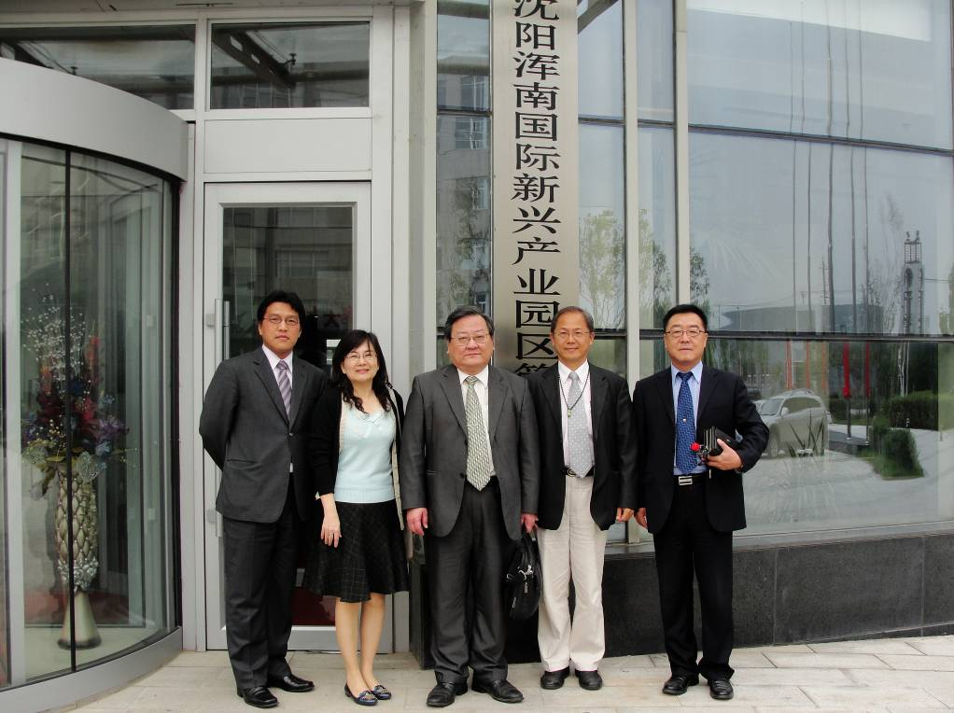
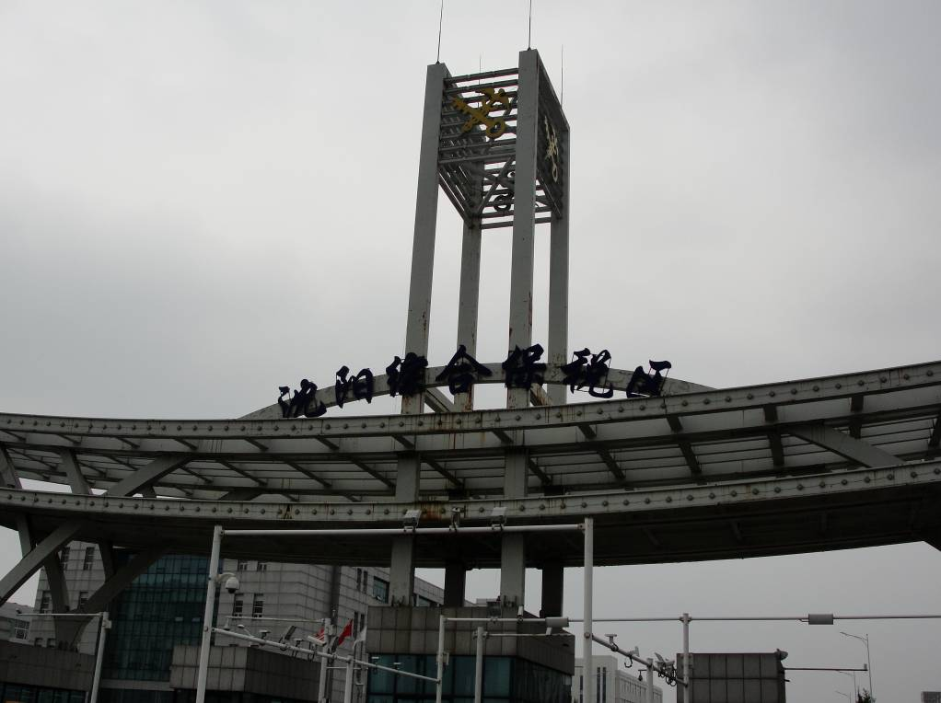
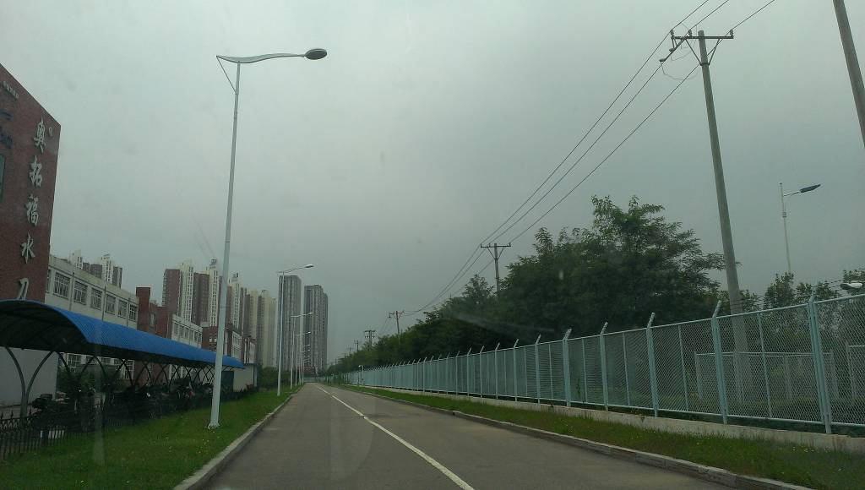
7.參訪瀋陽渾南國際新興產業園區管理委員會及瀋陽綜合保稅區(B區)
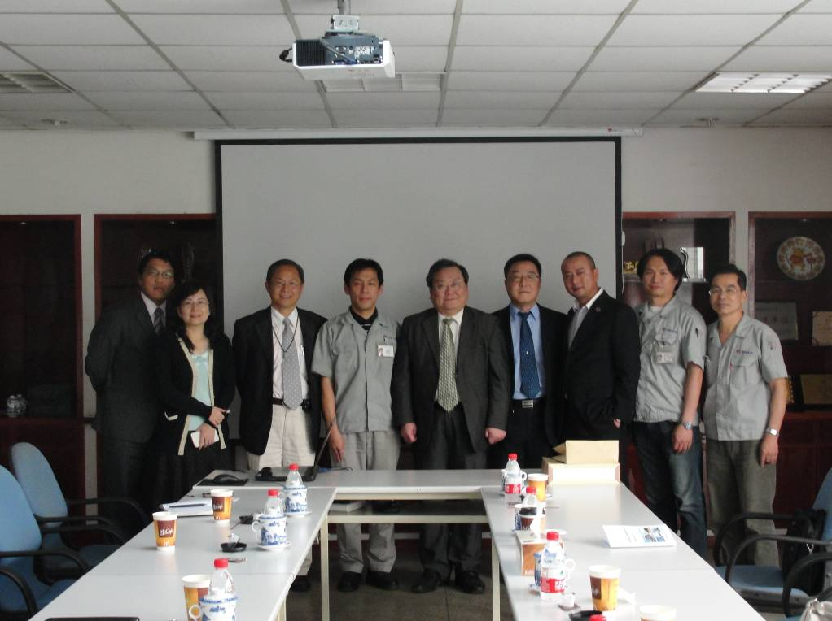

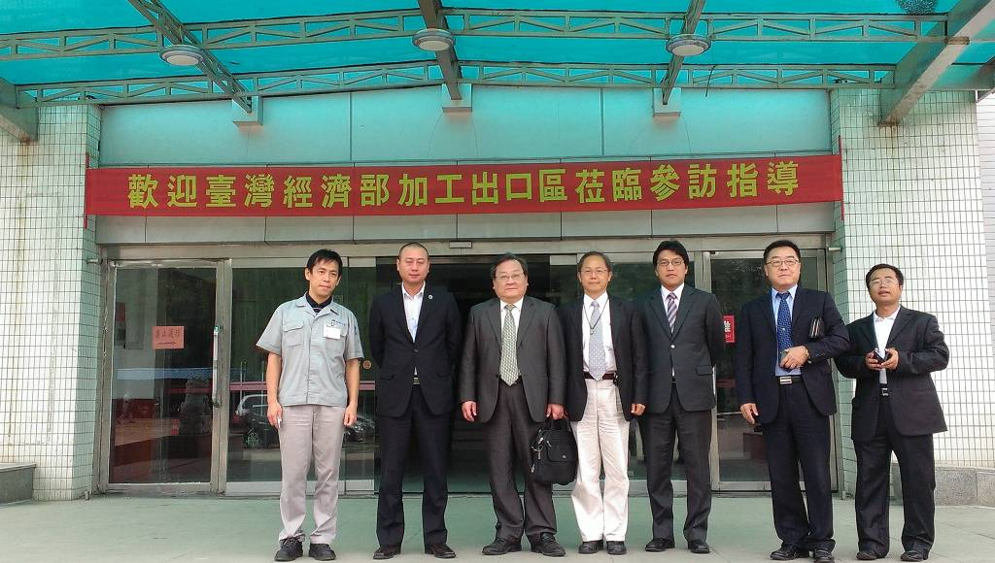
8.參訪瀋陽伍享工業有限公司
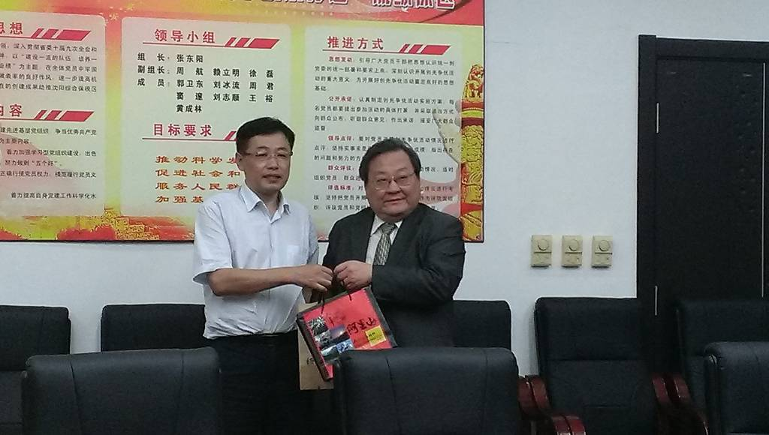
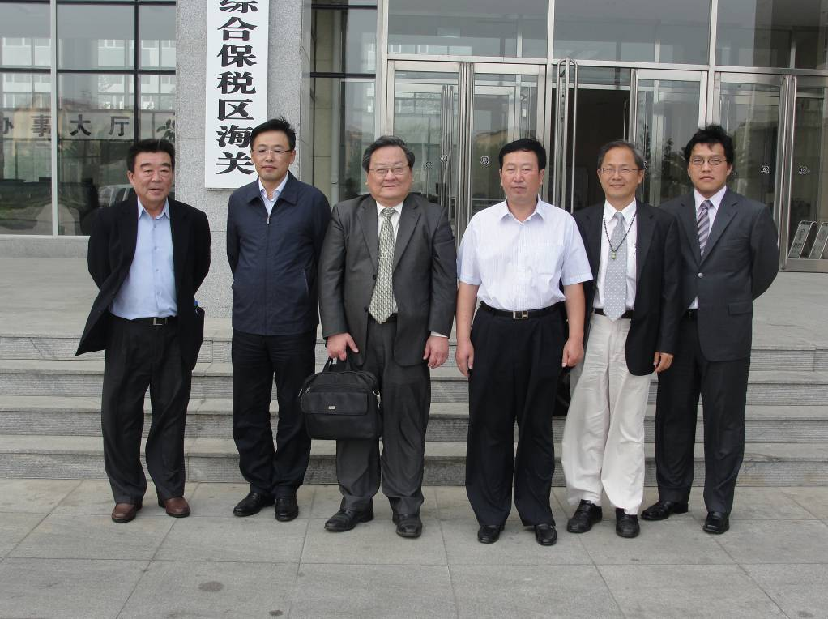
9.參訪瀋陽綜合保稅區(A區_海關)
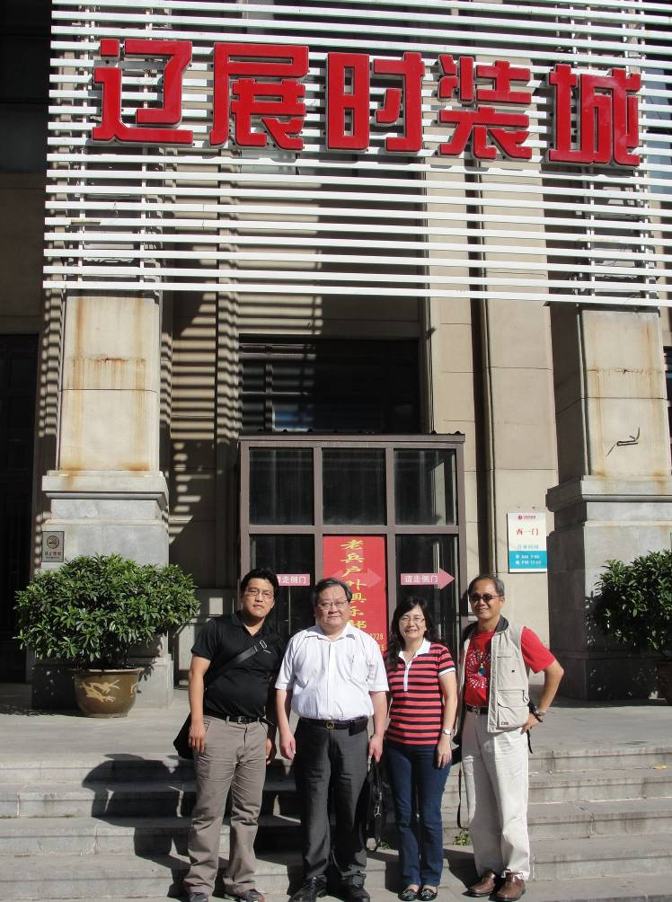
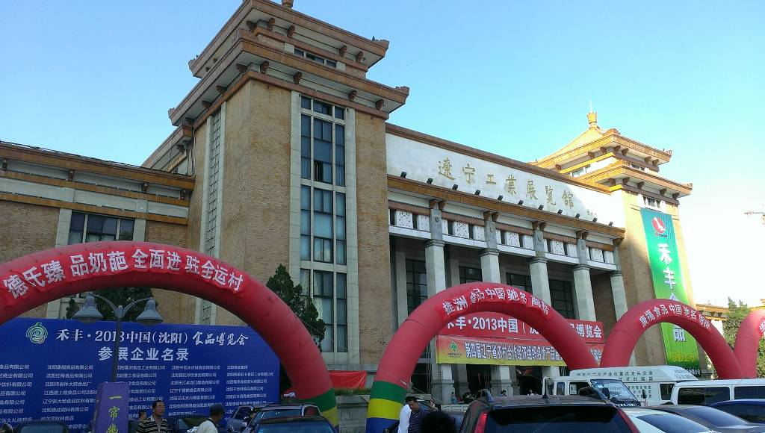
10.參訪遼寧工業展覽館

